1. 上面的按键颜色不再同以前哪样跟数量变色，只有GOOGLE可以变色
2. 连接变色的时间太短，明明在上存，但显示未连接接，并暗色（要20分钟后长变暗）
3. 人流/车流/温度 改为 流量/温度 文字2项，但显示还是一样
4. 最大功率（充放）改为 充电/放电
5. 窗口能细就细，不用显示未连接，没用到的控制器不要显示。

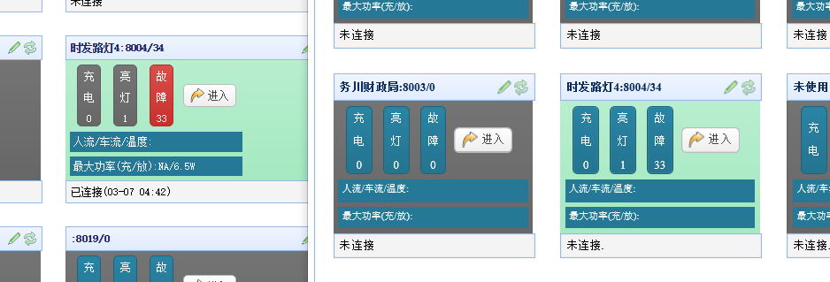

6更新时长在新的连接后也没有清除（每当连接指令就清除更新时间，）

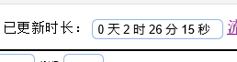

7.后面加入0D0A结尾提高连接速度。网站发来的数据也要加，

8.最好充电开关也变色，，亮或灭，也不同色显示

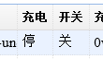

9控制方式和自动方式合并，控制方式分别是（光控，时控，开，关）光控是第一选项

